Статистическая информация о предоставлении муниципальных услуг
Городской Управой города Калуги, структурными подразделениями
Городской Управы города Калуги
за I квартал 2025 года

Федеральный закон от 27.07.2010 № 210-ФЗ «Об организации предоставления государственных и муниципальных услуг» (далее – Федеральный закон № 210-ФЗ) определяет муниципальную услугу как деятельность по реализации функций органа местного самоуправления, которая осуществляется по запросам заявителей в пределах полномочий органа, предоставляющего муниципальные услуги, по решению вопросов местного значения, установленных в соответствии с Федеральным законом от 06.10.2003 № 131-ФЗ «Об общих принципах организации местного самоуправления в Российской Федерации» и уставами муниципальных образований, а также в пределах предусмотренных указанным Федеральным законом прав органов местного самоуправления на решение вопросов, не отнесенных к вопросам местного значения, прав органов местного самоуправления на участие в осуществлении иных государственных полномочий (не переданных им в соответствии со статьей 19 указанного Федерального закона), если это участие предусмотрено федеральными законами, прав органов местного самоуправления на решение иных вопросов, не отнесенных к компетенции органов местного самоуправления других муниципальных образований, органов государственной власти и не исключенных из их компетенции федеральными законами и законами субъектов Российской Федерации, в случае принятия муниципальных правовых актов о реализации таких прав.
В соответствии с Федеральным законом № 210-ФЗ деятельность муниципального образования «Город Калуга» по предоставлению муниципальных услуг ориентирована на снижение административных барьеров при их оказании.
Городской Управой города Калуги, органами Городской Управы города Калуги в I квартале 2025 года предоставляется 79 муниципальных услуг. В их предоставлении принимает участие 143 муниципальных служащих.

Таблица 1. Информация о количестве
оказываемых структурными подразделениями
Городской Управы города Калуги муниципальных услуг

№ п/п | Наименование структурного подразделения Городской Управы города Калуги | Количество предоставляемых муниципальных услуг
 | Управление по работе с населением на территориях | 2
 | Управление городского хозяйства города Калуги | 8
 | Управление жилищно-коммунального хозяйства города Калуги | 10
 | Управление экономики и имущественных отношений города Калуги | 8
 | Управление архитектуры, градостроительства и земельных отношений города Калуги | 28
 | Управление социальной защиты города Калуги | 8
 | Управление образования города Калуги | 3
 | Управление культуры города Калуги | 2
 | Управление физической культуры, спорта и молодежной политики города Калуги | 4
 | Отдел по охране прав несовершеннолетних, недееспособных и патронажу города Калуги | 1
 | Городская Управа города Калуги (сектор по обеспечению деятельности заместителя Городского Головы города Калуги) | 5

За рассматриваемый период в структурные подразделения Городской Управы города Калуги поступило 10 757 заявлений на предоставление муниципальных услуг.
52,7% граждан лично обратились в органы Городской Управы города Калуги за предоставлением услуг (5 669 заявлений).
46,56% заявлений были направлены в электронном виде через Единый портал госуслуг (5 008 запросов).
0,4% - через многофункциональный центр предоставления государственных и муниципальных услуг (43 заявления).
0,34% - были направлены иными способами обращения (Почта России, электронная почта) (37 заявлений).
Диаграмма 1. Информация о поступивших заявлениях
на предоставление муниципальных услуг

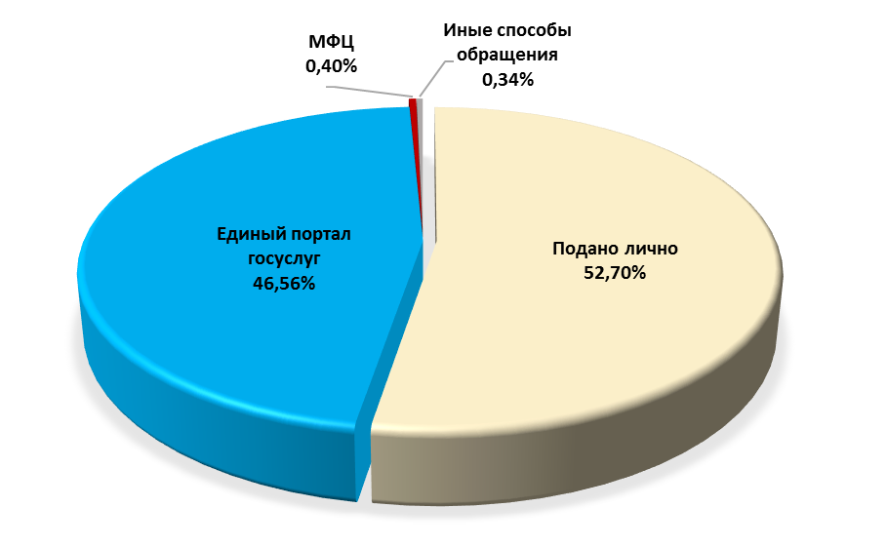

Таким образом, в рассматриваемом отчетном периоде в электронном виде предоставляется 42 муниципальные услуги. Наиболее востребовано получение заявителями в электронном виде услуг управления архитектуры, градостроительства и земельных отношений города Калуги (2 845 запросов направлено в электронном виде (70,2% от общего объема поступивших заявлений), управления образования города Калуги (1458 запросов направлено в электронном виде (85,9% от общего объема поступивших заявлений).

В I квартале 2025 года передано для предоставления через МФЦ еще 9 муниципальных услуг в сфере земельных отношений, экологии, транспорта и сохранения объектов культурного наследия. Таким образом, через МФЦ возможно получить 36 муниципальных услуг Городской Управы города Калуги, органов Городской Управы города Калуги. Большинство заявлений было подано через МФЦ для получения муниципальных услуг управления архитектуры, градостроительства и земельных отношений города Калуги (41 заявление).
Наибольшее количество запросов на предоставление муниципальных услуг получили: управление архитектуры, градостроительства и земельных отношений города Калуги (4 053), управление социальной защиты города Калуги (2 288), управление городского хозяйства города Калуги (1 697).
Количество поступивших заявлений на предоставление муниципальных услуг в разрезе структурных подразделений Городской Управы города Калуги представлено на диаграмме 2.
Диаграмма 2. Информация о количестве поступивших
заявлений на предоставление муниципальных услуг

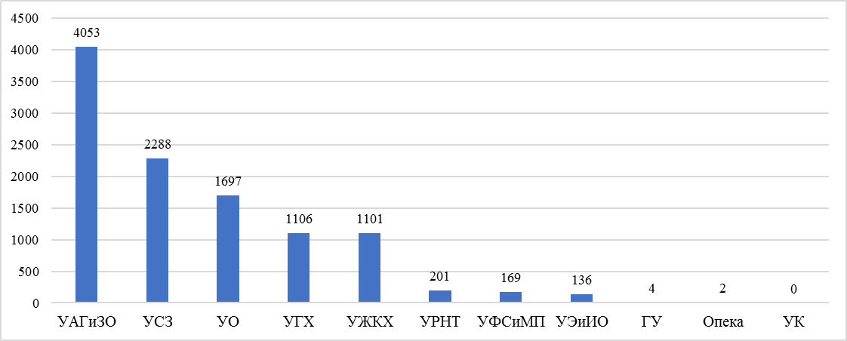

Где:
УАГиЗО – управление архитектуры, градостроительства и земельных отношений города Калуги;
УСЗ – управление социальной защиты города Калуги;
УЖКХ – управление жилищно-коммунального хозяйства города Калуги;
УО – управление образования города Калуги;
УРНТ – управление по работе с населением на территориях;
УГХ – управление городского хозяйства города Калуги;
УЭКиИО – управление экономики и имущественных отношений города Калуги;
УДГГ – управление делами Городского Головы города Калуги;
Опека – отдел по охране прав несовершеннолетних, недееспособных и патронажу города Калуги;
УФСиМП – управление физической культуры, спорта и молодежной политики города Калуги;
ГУ - Городская Управа города Калуги;
УК– управление культуры города Калуги.

Наибольшее количество заявлений было подано на следующие муниципальные услуги:
- подтверждение права бесплатного проезда в городском транспорте общего пользования отдельным категориям граждан (1 810 заявлений);
- регистрация детей, подлежащих обучению по образовательным программам дошкольного образования, в электронном реестре будущих воспитанников образовательных организаций (1 688 заявлений).
- предоставление информации о порядке предоставления жилищно-коммунальных услуг населению в муниципальном образовании «Город Калуга» (1 955 заявлений).
Положительное решение было вынесено по 8 944 заявлениям, по 1 113 заявлениям было отказано в предоставлении муниципальных услуг по основаниям, предусмотренным административными регламентами. 700 заявлений на конец I квартала находятся в работе.

Диаграмма 3. Информация о принятых решениях о
предоставлении муниципальной услуги

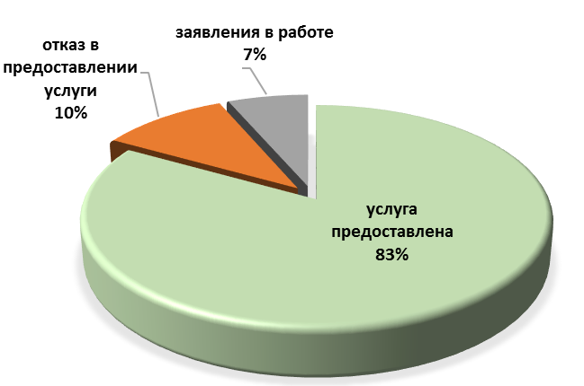

Общая информация о предоставленных муниципальных услугах в I квартале 2025 года представлена в таблице 2.

Таблица 2. Сводная информация о работе
структурных подразделений Городской Управы города Калуги
по предоставлению муниципальных услуг

№ п/п | Наименование структурного подразделения Городской Управы города Калуги | Количество муниципальных услуг | Количество мун. служащих, участвующих в предоставлении услуги | Кол-во поступивших запросов | Результат работы с запросами
 |  |  |  |  | Удовлетворено всего | Отказ в предоставлении услуги
 | Управление по работе с населением на территориях | 2 | 38 | 201 | 194 | 7
 | Управление городского хозяйства города Калуги | 8 | 11 | 1106 | 1077 | 18
 | Управление жилищно-коммунального хозяйства города Калуги | 10 | 12 | 1101 | 1054 | 40
 | Управление экономики и имущественных отношений города Калуги | 8 | 11 | 136 | 139 | 4
 | Управление архитектуры, градостроительства и земельных отношений города Калуги | 28 | 46 | 4053 | 2563 | 1007
 | Управление социальной защиты города Калуги | 8 | 12 | 2288 | 2054 | 35
 | Управление образования города Калуги | 3 | 5 | 1697 | 1689 | 1
 | Управление культуры города Калуги | 2 | 1 | 0 | 0 | 0
 | Управление физической культуры, спорта и молодежной политики города Калуги | 4 | 2 | 169 | 169 | 0
 | Отдел по охране прав несовершеннолетних, недееспособных и патронажу города Калуги | 1 | 2 | 2 | 2 | 0
 | Городская Управа города Калуги (сектор по обеспечению деятельности заместителя Городского Головы города Калуги) | 5 | 3 | 4 | 3 | 1

